姓名 |  | 薛琦嘉  侯栩涛 |  | 实验成绩
学号 |  | 220901138  220901108 |  | 年级、班 | 2022级计算机科学与技术三班

安阳师范学院计算机与信息工程学院
综合性、设计性实验报告书

实 验 课 程： 数据库概论

实验指导教师： 焦清局

实 验 时 间： 2024年5月6日 — 5月26日

实 验 题 目： 超市零售管理信息系统

实验类型： ■综合性 □ 设计性
- 实验目的
对所学的SQL语句进行数据库设计，以帮助学生将理论知识转化为实际操作，在实践中更加清晰地理解、熟练掌握和应用SQL查询语句，并为以后设计数据库系统奠定坚实的基础。
二、 实验仪器设备及实验环境
实验仪器设备：台式机电脑；实验环境和所需软件：SQL Server 2008/2012和pycharm
三、 数据库系统设计步骤
项目基本信息
项目名称 | 超市零售管理信息系统
项目简介 | 该超市零售管理信息系统旨在为超市商品和会员管理提供一个综合的零售管理平台，协助超市存储和管理进货、销售、库存以及会员信息。通过这一系统，超市能够更加高效地处理各种业务操作，确保数据的准确性和实时性，从而显著提高整体管理效率。系统涵盖了从商品采购到销售出库的全流程管理，提供详细的库存跟踪和销售分析功能，使管理者能够实时了解库存状况和销售趋势。该系统不仅简化了日常运营流程，还提供了强大的数据分析和报表功能，帮助管理者做出更明智的决策。。
小组成员 | 薛琦嘉 侯栩涛
任务分工 | 薛琦嘉：程序开发，代码编写，数据库设计  侯栩涛：代码编写，数据库设计，文档撰写

1、项目意义
这个超市信息管理系统对于现代零售行业具有重要意义。首先，通过这个系统，您可以实现商品和会员信息的有效管理和监控，提高了工作效率和准确性。您可以轻松地跟踪商品的库存情况，及时补充缺货商品，避免因为货品短缺导致的销售损失。同时，系统还可以记录会员的消费习惯和偏好，帮助您更好地理解客户需求，有针对性地进行促销活动和会员管理，提升客户满意度和忠诚度，同时也对会员信息进行了有效的管理，避免出错。
。2、项目开发相关技术
1、此超市零售管理信息系统数据库由Microsoft SQL Server Management Studio 2012创建，包括对商品和会员信息的增删改查；
2、此学生信息管理系统的前端由pycharm编译程序支持，由python语言开发，利用python中的tkinter进行界面化设计，力求给用户带来最人性化的感受。
3、数据库系统设计
3.1 需求分析
本项目开发的软件为超市零售管理信息系统软件,该系统能够显著提升管理效率和客户服务质量。通过自动化库存管理、销售数据实时分析、以及会员管理，系统优化了运营流程，减少人力成本。其数据驱动的决策支持功能帮助超市做出科学的市场决策。供应链管理功能确保了高效的供应商协作和库存合理化。此外，信息系统支持线上线下一体化管理和市场竞争情报分析，有助于超市应对多渠道零售趋势和激烈市场竞争，同时确保法规遵从和风险管理，助力超市实现数字化转型和持续发展。
3.1.1功能需求分析：
根据数据库中存储的数据对登录的用户账号进行验证，再进行判断是否授予访问权限。管理员可以根据需要，对商品或会员的信息进行查询、添加、修改以及删除，并支持对数据库备份，恢复和查看操作日志。
3.1.2性能需求分析
a)稳定性:软件应具备长期持续工作的能力。
b)安全性:有良好的用户身份认证体制模块。
c)实用性:用户界面做到直观、友好，业务人员无需培训，即可使用。
d)可靠性:采用良好的操作软件和数据库，确保数据的一致性和完整性，并使软件免受病毒感染。
3.1.3业务流程分析
我们开发的软件通过系统化的业务流程管理，实现对业务流程全生命周期的控制与优化。系统将业务逻辑与应用分离，协调参与者关系，整合内外部资源，并监控和分析流程性能。它解释流程建模工具定义的业务逻辑，将任务分派给执行者，依据任务结果决定后续操作，确保复杂流程的控制与执行同步。通过动态分派策略，系统根据组织机构模型获取执行者及相关组织信息。用户登录模块首先验证用户名和密码，若信息不正确，系统提示重新输入；验证成功则用户可访问服务器端进行管理。整合资源确保内外操作高效性，协调参与者关系，确保任务有序执行。监控与分析功能帮助了解流程状态和绩效，进行必要优化。该系统通过有效分派、协调任务和资源集成，提升运营效率，支持动态决策，实现业务流程的智能化管理。
3.2 概念结构设计
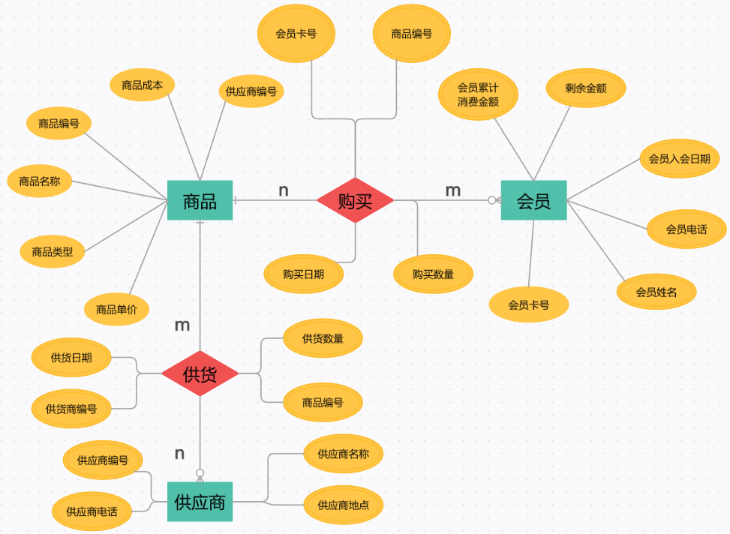
图1 E-R图
3.3 逻辑结构设计
根据系统需求及逻辑结构设计，本网站基于SQL Server 2012 数据库，建立如下数据库表:
1.商品表（Goods）：
列名 | 含义 | 数据类型 | 说明
Gnum | 商品编号 | varchar(10) | 主键
Gname | 商品名称 | varchar(10)
Gtype | 商品类型 | varchar(10)
Gprice | 商品单价 | money (2) | Gprice>=0
Gbid | 商品成本 | money | Gbid>=0
Vnum | 供应商编号 | Varchar(10) | 是表Vendor的外键
2.会员表（Menber）：
列名 | 含义 | 数据类型 | 说明
Mnum | 会员卡号 | Varchar(10) | 主键
Mname | 会员姓名 | Varchar(10)
Mphone | 会员电话 | Varchar(20)
Mdate | 会员入会日期 | data
Mbalance | 剩余金额 | money | Mbalance>=0
Mcip | 会员密码 | Varchar

3.供货商表（Vendor）:
列名 | 含义 | 数据类型 | 说明
Vnum | 编号 | varchar(10) | 主键
Vname | 供应商名称 | varchar(10)
Vphone | 供应商电话 | varchar(20)
Vpalce | 供应商地点 | varchar(10)
4、数据库界面设计
4.1 系统界面设计
1.超简洁的登录界面：输入账号和密码，点击回车键或点击“登录”按钮，系统会将此账号和密码与数据库数据进行比对，如果存在，则会进入主界面，否则会提示“账号或密码错误！”。
备注：登录名：zcwl 密码：123
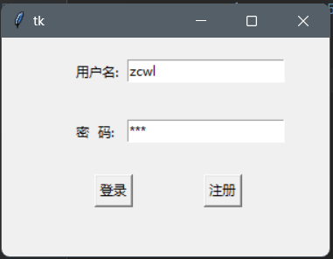
同时可以进行注册账号，注册之后会在数据库中保存。
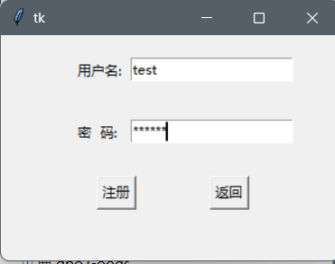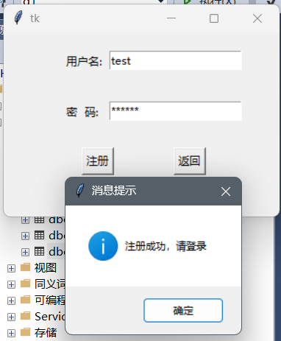
对比数据库，注册账号已保存。
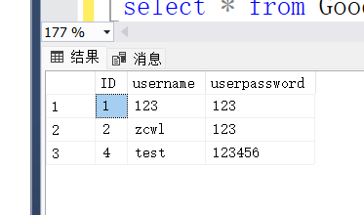
2.主界面：为便于超市管理的工作，界面设置简单明了，同时兼具查看商品信息，添加商品信息，添加会员信息，查看会员信息等功能。
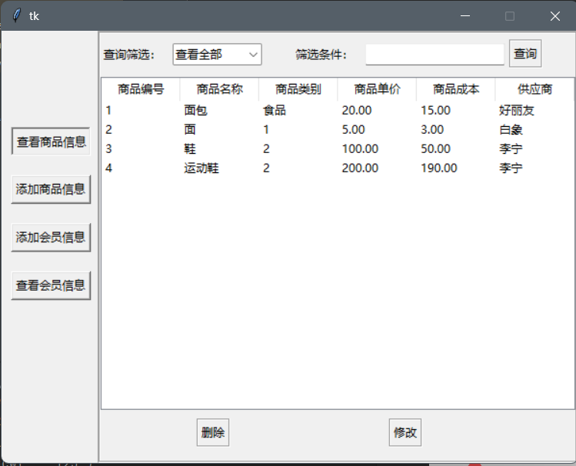
3.主界面支持对商品和会员信息进行增加、删除、修改、查询功能，其中查询功能可以按商品编号、商品名称、商品类别或商品单价等信息查询，均支持模糊查询。
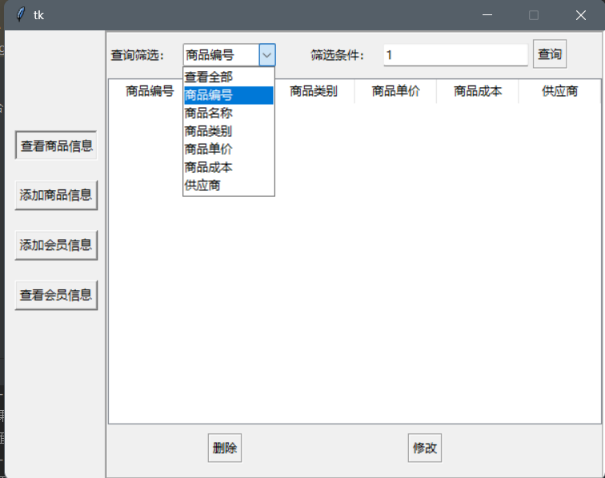
4.商品信息添加功能展示，供应商中1表示“康师傅”，商品编号不能与之前的商品编号重复。
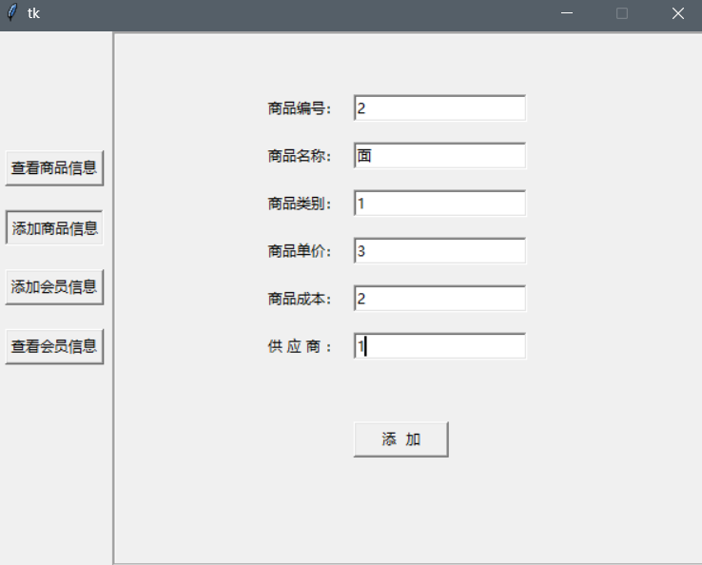
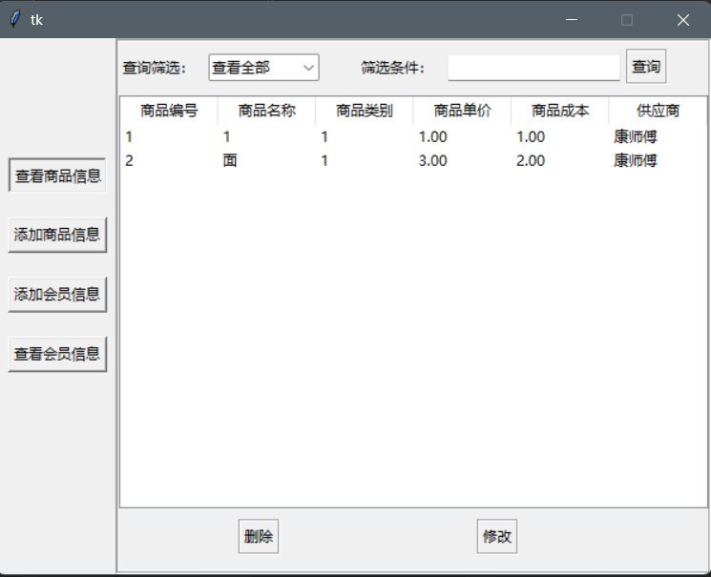
5. 商品信息删除功能展示，选中所要删除的那一栏信息，点击删除即可。
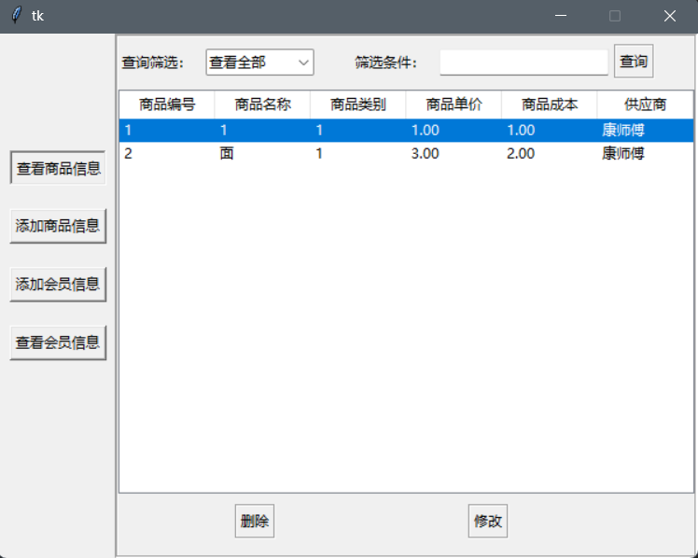
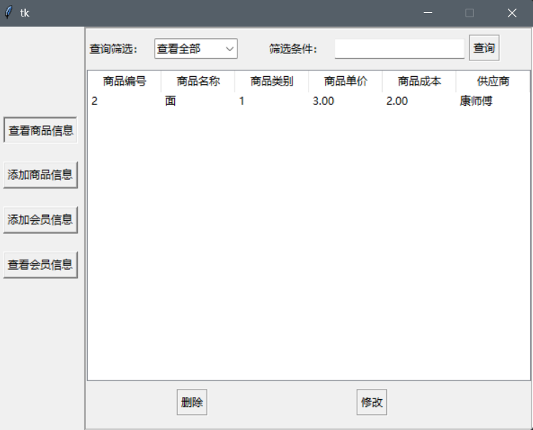
6.商品信息修改功能展示，选中要修改的那一栏，点击修改，然后填写除了商品编号的其他信息。
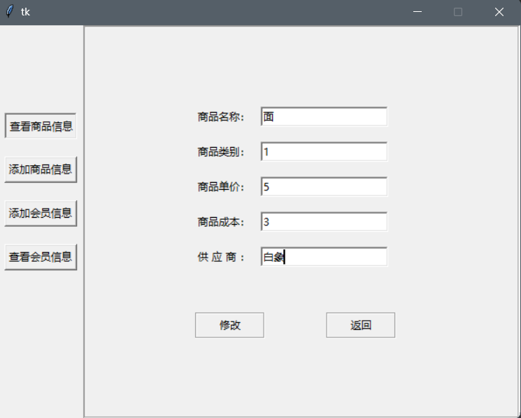
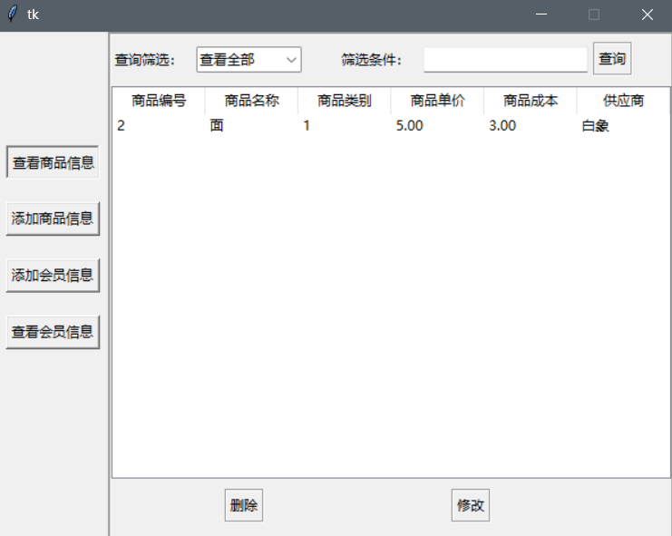
7.商品信息查询功能展示，可以查看全部商品信息，也可以按照某一项信息进行查询。
按供应商查询
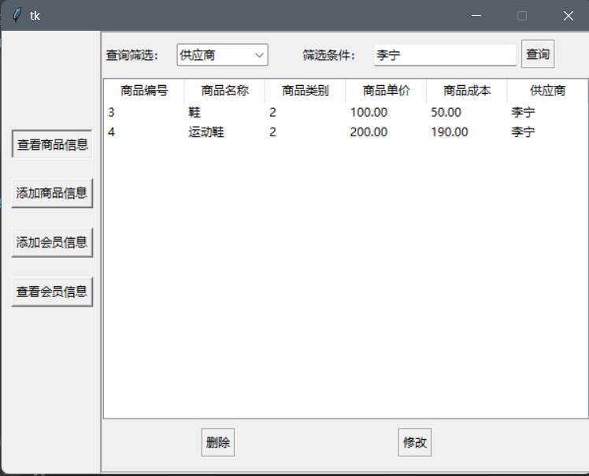
按商品类别查询
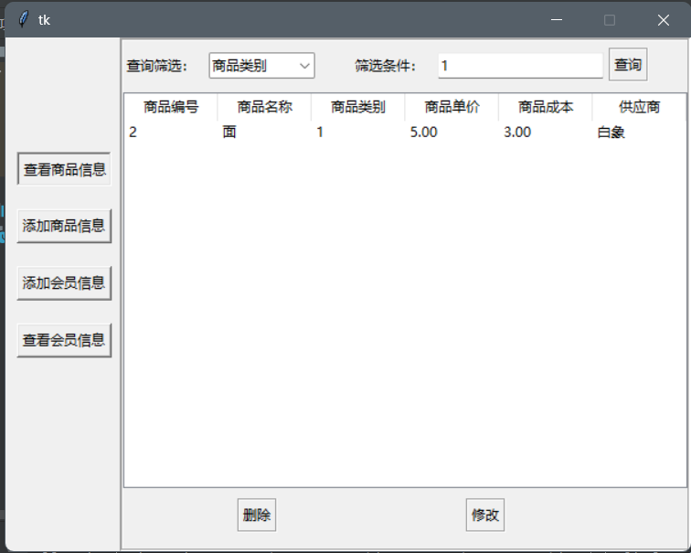
8.会员信息添加功能展示，注册日期要使用标准格式“xxxx-xx-xx”，卡号不能与之前注册的卡号信息相同。
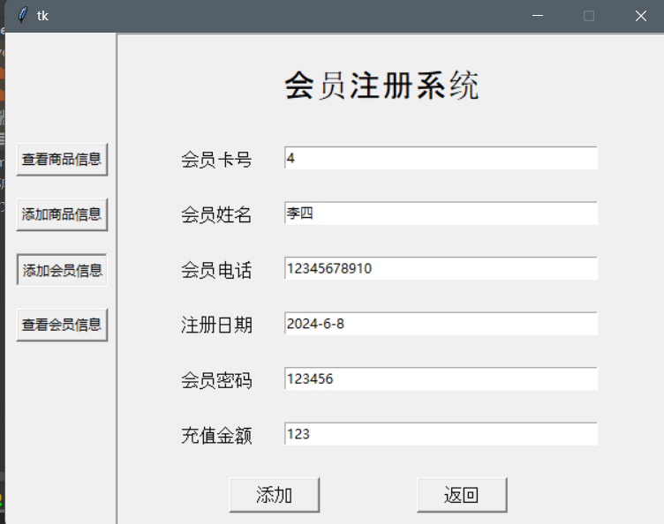
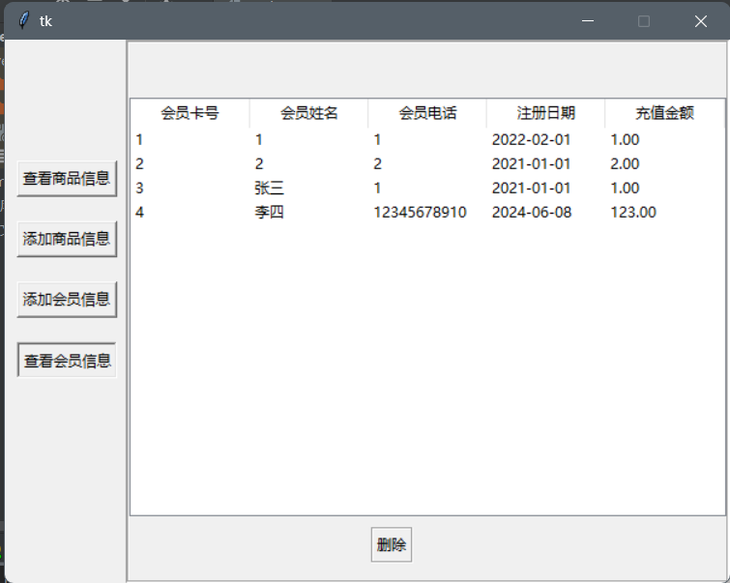
9.会员信息删除功能展示，选中所要删除的那一栏信息，然后点击删除。
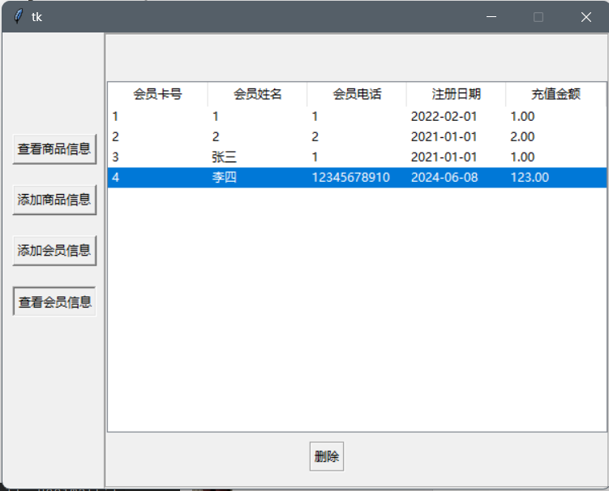
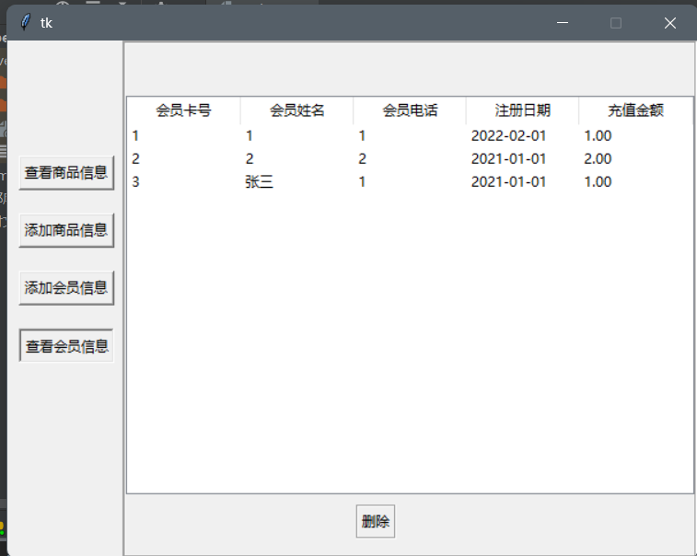
4.2 数据库设计主要代码
界面设计Python代码：
import pymssql
import tkinter as tk
from tkinter import messagebox
from tkinter import ttk
# 主函数
def mainui():
global mainwin
mainwin = tk.Tk()
mainwin.geometry("600x450")
mainwin.resizable(0, 0)
selectgoods()
mainwin.mainloop()
def gchangeid2(e):
global id2
itm = tree2.set(tree2.focus())
id2 = itm['会员卡号']
print(id2)
def delmenber():
if not tree2.set(tree2.focus()):
msg = messagebox.showwarning(title="消息警告", message="请选择一位会员")
print(msg)
selectmenber()
return
sql = "delete from Menber where Mnum='%s'" % id2
con = pymssql.connect(host="127.0.0.1", port="1433", database="d1", user="sa", password="123", charset="cp936")
cursor = con.cursor()
cursor.execute(sql)
con.commit()
con.close()
selectmenber()
def selectmenber():
global tree2
frame1 = tk.Frame(mainwin, bd=3, width=500, height=450, relief="groove")
selectgbtn = tk.Button(mainwin, text="查看商品信息", command=selectgoods)
addgbtn = tk.Button(mainwin, text="添加商品信息", command=addgoods)
addmbtn = tk.Button(mainwin, text="添加会员信息", command=addmenber)
pselectmbtn = tk.Button(mainwin, text="查看会员信息", relief="sunken")
btn = tk.Button(frame1, text='删除', command=delmenber, relief="groove")
sql1 = "select * from Menber"
con = pymssql.connect(host="127.0.0.1", port="1433", database="d1", user="sa", password="123", charset="cp936")
cursor = con.cursor()
cursor.execute(sql1)
cnt1 = cursor.fetchall()
print(cnt1)
tree2 = ttk.Treeview(frame1, height=16)
tree2["selectmode"] = 'browse'
tree2["show"] = 'headings'
tree2["columns"] = ("会员卡号", "会员姓名", "会员电话", "注册日期", "充值金额")
tree2.column("会员卡号", width=99)
tree2.column("会员姓名", width=98)
tree2.column("会员电话", width=98)
tree2.column("注册日期", width=98)
tree2.column("充值金额", width=99)
tree2.heading("会员卡号", text="会员卡号")
tree2.heading("会员姓名", text="会员姓名")
tree2.heading("会员电话", text="会员电话")
tree2.heading("注册日期", text="注册日期")
tree2.heading("充值金额", text="充值金额")
tree2.bind("<<TreeviewSelect>>", gchangeid2)
index = 0
for item in cnt1:
tree2.insert("", index, values=(item[0], item[1], item[2], item[3], item[5]))
index = index + 1
tree2.place(x=0, y=45)
selectgbtn.place(x=10, y=100)
addgbtn.place(x=10, y=150)
addmbtn.place(x=10, y=200)
pselectmbtn.place(x=10, y=250)
btn.place(x=200, y=400)
frame1.place(x=100, y=0)
def add_huiyuan():
# 连接数据库
connect = pymssql.connect(server="localhost:1433", database='d1', user='sa', password='123', charset='utf8')
cursor = connect.cursor()
if cursor:
print("连接成功!")
# 创建光标
cursor = connect.cursor()
# 编写SQL语句
sql = "insert into Menber(Mnum,Mname,Mphone,Mdate,Mcip,Mbalance) values('%s','%s','%s','%s','%s','%s')" % (
e1.get(),
e2.get(),
e3.get(),
e4.get(),
e5.get(),
e6.get())
# 执行SQL语句，并且输出完成提示信息，否则回滚
cursor.execute(sql)
connect.commit()
tk.messagebox.showinfo("提示", "数据添加成功！")
# 关闭数据库连接，防止泄露
connect.close()
# 增加会员选项
def addmenber():
global e1, e2, e3, e4, e5, e6
selectgbtn = tk.Button(mainwin, text="查看商品信息", command=selectgoods)
addgbtn = tk.Button(mainwin, text="添加商品信息", command=addgoods)
selectmbtn = tk.Button(mainwin, text="添加会员信息", relief="sunken")
paddmbtn = tk.Button(mainwin, text="查看会员信息", command=selectmenber)
frame1 = tk.Frame(mainwin, bd=3, width=500, height=450, relief="groove")
l0 = tk.Label(frame1, text="会员注册系统", font=('Arial', 22), width=10, height=1)
l0.place(x=150, y=25)
l1 = tk.Label(frame1, text="会员卡号", font=('Arial', 12), width=8, height=1)
l1.place(x=50, y=100)
l2 = tk.Label(frame1, text="会员姓名", font=('Arial', 12), width=8, height=1)
l2.place(x=50, y=150)
l3 = tk.Label(frame1, text="会员电话", font=('Arial', 12), width=8, height=1)
l3.place(x=50, y=200)
l4 = tk.Label(frame1, text="注册日期", font=('Arial', 12), width=8, height=1)
l4.place(x=50, y=250)
l5 = tk.Label(frame1, text="会员密码", font=('Arial', 12), width=8, height=1)
l5.place(x=50, y=300)
l6 = tk.Label(frame1, text="充值金额", font=('Arial', 12), width=8, height=1)
l6.place(x=50, y=350)
e1 = tk.Entry(frame1, show=None, width=40)
e1.place(x=150, y=100)
e2 = tk.Entry(frame1, show=None, width=40)
e2.place(x=150, y=150)
e3 = tk.Entry(frame1, show=None, width=40)
e3.place(x=150, y=200)
e4 = tk.Entry(frame1, show=None, width=40)
e4.place(x=150, y=250)
e5 = tk.Entry(frame1, show=None, width=40)
e5.place(x=150, y=300)
e6 = tk.Entry(frame1, show=None, width=40)
e6.place(x=150, y=350)
# B1是添加按钮
B1 = tk.Button(frame1, text="添加", font=('Arial', 12), width=8, height=1, command=add_huiyuan)
B1.place(x=100, y=400)
# B2是返回按钮
B2 = tk.Button(frame1, text="返回", font=('Arial', 12), width=8, height=1)
B2.place(x=270, y=400)
# 窗口刷新
frame1.place(x=100, y=0)
selectgbtn.place(x=10, y=100)
addgbtn.place(x=10, y=150)
selectmbtn.place(x=10, y=200)
paddmbtn.place(x=10, y=250)
# 添加商品操作
def addg():
con = pymssql.connect(host="127.0.0.1", port="1433", database="d1", user="sa", password="123")
cursor = con.cursor()
sql = "insert into Goods (Gnum,Gname,Gtype,Gprice,Gbid,Vnum) values (%s,'%s','%s',%s,%s,'%s')" % \
(idEntry.get(), nameEntry.get(), typeEntry.get(), priceEntry.get(), bidEntry.get(), vendorEntry.get())
cursor.execute(sql)
con.commit()
con.close()
# 增加商品选项
def addgoods():
global idEntry
global nameEntry
global typeEntry
global priceEntry
global bidEntry
global vendorEntry
selectgbtn = tk.Button(mainwin, text="查看商品信息", command=selectgoods)
paddgbtn = tk.Button(mainwin, text="添加商品信息", relief="sunken", )
addmbtn = tk.Button(mainwin, text="添加会员信息", command=addmenber)
selectmbtn = tk.Button(mainwin, text="查看会员信息", command=selectmenber)
frame1 = tk.Frame(mainwin, bd=3, width=500, height=450, relief="groove")
idlabel = tk.Label(frame1, text="商品编号：")
namelabel = tk.Label(frame1, text="商品名称：")
typelabel = tk.Label(frame1, text="商品类别：")
pricelabel = tk.Label(frame1, text="商品单价：")
bidlabel = tk.Label(frame1, text="商品成本：")
vendorlabel = tk.Label(frame1, text="供 应 商 ：")
idEntry = tk.Entry(frame1, bd=2)
nameEntry = tk.Entry(frame1, bd=2)
typeEntry = tk.Entry(frame1, bd=2)
priceEntry = tk.Entry(frame1, bd=2)
bidEntry = tk.Entry(frame1, bd=2)
vendorEntry = tk.Entry(frame1, bd=2)
addbtn = tk.Button(frame1, text="添 加", width="10", command=addg)
selectgbtn.place(x=10, y=100)
paddgbtn.place(x=10, y=150)
addmbtn.place(x=10, y=200)
selectmbtn.place(x=10, y=250)
idlabel.place(x=125, y=50)
namelabel.place(x=125, y=90)
typelabel.place(x=125, y=130)
pricelabel.place(x=125, y=170)
bidlabel.place(x=125, y=210)
vendorlabel.place(x=125, y=250)
idEntry.place(x=200, y=50)
nameEntry.place(x=200, y=90)
typeEntry.place(x=200, y=130)
priceEntry.place(x=200, y=170)
bidEntry.place(x=200, y=210)
vendorEntry.place(x=200, y=250)
addbtn.place(x=200, y=325)
frame1.place(x=100, y=0)
# 获取选择的编号
def gchangeid(e):
global id
itm = tree.set(tree.focus())
id = itm['商品编号']
print(id)
# 修改操作
def modify():
con = pymssql.connect(host="127.0.0.1", port="1433", database="d1", user="sa", password="123", charset="cp936")
cursor = con.cursor()
cursor.execute("select * from Vendor")
temp = cursor.fetchall()
stats = ''
for item in temp:
if item[1] == vendorEntry.get():
stats = item[0]
sql = "update Goods set Gname = '%s',Gtype = '%s', Gprice = %s,Gbid = %s, Vnum = %s where Gnum = %s " % \
(nameEntry.get(), typeEntry.get(), priceEntry.get(), bidEntry.get(), stats, id)
cursor = con.cursor()
cursor.execute(sql)
con.commit()
con.close()
msg = messagebox.showinfo(title="消息提示", message="修改成功")
print(msg)
selectgoods()
# 修改商品界面
def modgood():
if not tree.set(tree.focus()):
msg = messagebox.showwarning(title="消息警告", message="请选择一项商品")
print(msg)
selectgoods()
return
global nameEntry
global typeEntry
global priceEntry
global bidEntry
global vendorEntry
print(tree.set(tree.focus()))
frame1 = tk.Frame(mainwin, bd=3, width=500, height=450, relief="groove")
namelabel = tk.Label(frame1, text="商品名称：")
typelabel = tk.Label(frame1, text="商品类别：")
pricelabel = tk.Label(frame1, text="商品单价：")
bidlabel = tk.Label(frame1, text="商品成本：")
vendorlabel = tk.Label(frame1, text="供 应 商 ：")
nameEntry = tk.Entry(frame1, bd=2)
typeEntry = tk.Entry(frame1, bd=2)
priceEntry = tk.Entry(frame1, bd=2)
bidEntry = tk.Entry(frame1, bd=2)
vendorEntry = tk.Entry(frame1, bd=2)
btn1 = tk.Button(frame1, text="修改", width="10", relief='groove', command=modify)
btn2 = tk.Button(frame1, text="返回", width="10", relief='groove', command=selectgoods)
namelabel.place(x=125, y=90)
typelabel.place(x=125, y=130)
pricelabel.place(x=125, y=170)
bidlabel.place(x=125, y=210)
vendorlabel.place(x=125, y=250)
nameEntry.place(x=200, y=90)
typeEntry.place(x=200, y=130)
priceEntry.place(x=200, y=170)
bidEntry.place(x=200, y=210)
vendorEntry.place(x=200, y=250)
btn1.place(x=125, y=325)
btn2.place(x=275, y=325)
frame1.place(x=100, y=0)
# 删除商品
def delgood():
if not tree.set(tree.focus()):
msg = messagebox.showwarning(title="消息警告", message="请选择一项商品")
print(msg)
selectgoods()
return
sql = "delete from Goods where Gnum='%s'" % id
con = pymssql.connect(host="127.0.0.1", port="1433", database="d1", user="sa", password="123", charset="cp936")
cursor = con.cursor()
cursor.execute(sql)
con.commit()
con.close()
selectgoods()
# 按条件查询
def seltgood():
stats = selentry.get()
if combobox.get() == '商品编号': # '查看全部', '商品编号', '商品名称', '商品类别', '商品单价', '商品成本', '供应商'
sql1 = "select * from Goods where Gnum = %s" % stats
sql2 = "select * from Vendor"
else:
if combobox.get() == '商品名称':
sql1 = "select * from Goods where Gname = %s" % stats
sql2 = "select * from Vendor"
else:
if combobox.get() == '商品类别':
sql1 = "select * from Goods where Gtype = %s" % stats
sql2 = "select * from Vendor"
else:
if combobox.get() == '商品单价':
sql1 = "select * from Goods where Gprice = %s" % stats
sql2 = "select * from Vendor"
else:
if combobox.get() == '商品成本':
sql1 = "select * from Goods where Gbid = %s" % stats
sql2 = "select * from Vendor"
else:
if combobox.get() == '供应商':
con = pymssql.connect(host="127.0.0.1", port="1433", database="d1", user="sa",
password="123", charset="cp936")
cursor = con.cursor()
cursor.execute("select * from Vendor")
temp = cursor.fetchall()
for item in temp:
if item[1] == stats:
stats = item[0]
con.close()
sql1 = "select * from Goods where Vnum = %s" % stats
sql2 = "select * from Vendor"
else:
sql1 = "select * from Goods"
sql2 = "select * from Vendor"
con = pymssql.connect(host="127.0.0.1", port="1433", database="d1", user="sa", password="123", charset="cp936")
cursor = con.cursor()
cursor.execute(sql1)
cnt1 = cursor.fetchall()
cursor.execute(sql2)
cnt2 = cursor.fetchall()
con.close()
cnt1 = list(cnt1)
index = 0
for item in cnt1:
cnt1[index] = list(item)
index = index + 1
for item1 in cnt1:
for item2 in cnt2:
if item1[5] == item2[0]:
item1[5] = item2[1]
break
print("商品查询结果：")
print(cnt1)
print("--------------")
for child in tree.get_children():
tree.delete(child)
index = 0
for item in cnt1:
tree.insert("", index, values=(item[0], item[1],
item[2], format(item[3], '.2f'), format(item[4], '.2f'), item[5]))
index = index + 1
def takeFirst(elem):
return int(elem[0])
# 查询修改删除商品选项
def selectgoods():
global frame1
global tree
global combobox
global selentry
pselectgbtn = tk.Button(mainwin, text="查看商品信息", relief="sunken")
addgbtn = tk.Button(mainwin, text="添加商品信息", command=addgoods)
addmbtn = tk.Button(mainwin, text="添加会员信息", command=addmenber)
selectmbtn = tk.Button(mainwin, text="查看会员信息", command=selectmenber)
frame1 = tk.Frame(mainwin, bd=3, width=500, height=450, relief="groove")
combobox = ttk.Combobox(frame1,
values=['查看全部', '商品编号', '商品名称', '商品类别', '商品单价', '商品成本', '供应商'],
width=10)
lable1 = tk.Label(frame1, text='查询筛选：')
lable2 = tk.Label(frame1, text='筛选条件：')
btn1 = tk.Button(frame1, text='查询', command=seltgood, relief='groove')
selentry = ttk.Entry(frame1)
btn2 = tk.Button(frame1, text='删除', command=delgood, relief="groove")
btn3 = tk.Button(frame1, text='修改', command=modgood, relief="groove")
combobox.current(0)
sql1 = "select * from Goods"
sql2 = "select * from Vendor"
con = pymssql.connect(host="127.0.0.1", port="1433", database="d1", user="sa", password="123", charset="cp936")
cursor = con.cursor()
cursor.execute(sql1)
cnt1 = cursor.fetchall()
cursor.execute(sql2)
cnt2 = cursor.fetchall()
cnt1 = list(cnt1)
index = 0
for item in cnt1:
cnt1[index] = list(item)
index = index + 1
con.close()
for item1 in cnt1:
for item2 in cnt2:
if item1[5] == item2[0]:
item1[5] = item2[1]
break
print("商品查询结果：")
print(cnt1)
print("--------------")
# 表结构建立
tree = ttk.Treeview(frame1, height=16)
tree["selectmode"] = 'browse'
tree["show"] = 'headings'
tree["columns"] = ("商品编号", "商品名称", "商品类别", "商品单价", "商品成本", "供应商")
tree.column("商品编号", width=82)
tree.column("商品名称", width=82)
tree.column("商品类别", width=82)
tree.column("商品单价", width=82)
tree.column("商品成本", width=82)
tree.column("供应商", width=82)
tree.heading("商品编号", text="商品编号")
tree.heading("商品名称", text="商品名称")
tree.heading("商品类别", text="商品类别")
tree.heading("商品单价", text="商品单价")
tree.heading("商品成本", text="商品成本")
tree.heading("供应商", text="供应商")
tree.bind("<<TreeviewSelect>>", gchangeid)
index = 0
cnt1.sort(key=takeFirst)
for item in cnt1:
tree.insert("", index, values=(item[0], item[1],
item[2], format(item[3], '.2f'), format(item[4], '.2f'), item[5]))
index = index + 1
pselectgbtn.place(x=10, y=100)
addgbtn.place(x=10, y=150)
addmbtn.place(x=10, y=200)
selectmbtn.place(x=10, y=250)
frame1.place(x=100, y=0)
tree.place(x=0, y=45)
combobox.place(x=75, y=10)
lable1.place(x=0, y=10)
lable2.place(x=200, y=10)
selentry.place(x=275, y=10)
btn1.place(x=425, y=6)
btn2.place(x=100, y=400)
btn3.place(x=300, y=400)
# 登录操作
def login():
con = pymssql.connect(host="127.0.0.1", port="1433", database="d1", user="sa", password="123", charset="cp936")
cursor = con.cursor()
cursor.execute("select * from adminUsers")
cnt = cursor.fetchone()
print(luser.get() + lpassword.get())
while cnt:
print(cnt)
if cnt[1] == luser.get() and cnt[2] == lpassword.get():
con.close()
loginwin.destroy()
mainui()
return
cnt = cursor.fetchone()
con.close()
msg = messagebox.showwarning(title="消息警告", message="用户名或密码错误，请重新输入")
print(msg)
# 注册界面的返回选项
def resreturnlogin():
registerwin.destroy()
loginui()
# 注册操作
def register():
if 0 < len(ruser.get()) < 10 and 0 < len(rpassword.get()) < 20:
con = pymssql.connect(host="127.0.0.1", port="1433", database="d1", user="sa", password="123", charset="UTF-8")
cursor = con.cursor()
print(ruser.get())
sql = "insert into adminUsers (username,userpassword) values('%s','%s')" % (ruser.get(), rpassword.get())
cursor.execute(sql)
con.commit()
con.close()
msg = messagebox.showinfo(title="消息提示", message="注册成功，请登录")
print(msg)
registerwin.destroy()
loginui()
else:
msg = messagebox.showwarning(title="消息警告", message="输入非法请重新输入")
print(msg)
# 注册界面
def registerui():
global registerwin
global ruser
global rpassword
loginwin.destroy()
registerwin = tk.Tk()
registerwin.geometry("300x200")
rlabel1 = tk.Label(registerwin, text="用户名:")
rlabel2 = tk.Label(registerwin, text="密 码:")
ruser = tk.Entry(registerwin)
rpassword = tk.Entry(registerwin, show="*")
resgisterbtn = tk.Button(registerwin, text="注册", command=register)
backbtn = tk.Button(registerwin, text="返回", command=resreturnlogin)
rlabel1.place(x=65, y=20)
rlabel2.place(x=65, y=75)
ruser.place(x=115, y=20)
rpassword.place(x=115, y=75)
resgisterbtn.place(x=85, y=125)
backbtn.place(x=185, y=125)
loginwin.mainloop()
# 登陆界面
def loginui():
global loginwin
global luser
global lpassword
loginwin = tk.Tk()
loginwin.geometry("300x200")
llabel1 = tk.Label(loginwin, text="用户名:")
llabel2 = tk.Label(loginwin, text="密 码:")
luser = tk.Entry(loginwin)
lpassword = tk.Entry(loginwin, show="*")
loginbtn = tk.Button(loginwin, text="登录", command=login)
resgisterbtn = tk.Button(loginwin, text="注册", command=registerui)
llabel1.place(x=65, y=20)
llabel2.place(x=65, y=75)
luser.place(x=115, y=20)
lpassword.place(x=115, y=75)
loginbtn.place(x=85, y=125)
resgisterbtn.place(x=185, y=125)
loginwin.mainloop()
if __name__ == '__main__':
mainui()

sql数据库代码：
use d1
/*--------------------------------
--------------------------------*/
/*用户登录数据库*/
drop table adminUsers
select * from adminUsers
create table adminUsers (
ID int primary key identity(1,1),
username varchar(10) not null,
userpassword varchar(20) not null
);
SET IDENTITY_INSERT adminUsers off;

insert into adminUsers
(username,userpassword)
values('zcwl','123')
/*--------------------------------
--------------------------------*/
/*商品*/
create table Goods(
Gnum varchar(10) primary key,/*商品编号*/
Gname varchar(10) not null,/*商品名称*/
Gtype varchar(10) not null,/*商品类型*/
Gprice money check(Gprice>=0),/*商品单价*/
Gbid money check(Gbid>=0),/*商品成本*/
Vnum varchar(10) not null,/*供应商编号*/
foreign key(Vnum) references Vendor(Vnum)
)
insert into Goods
(Gnum,Gname,Gtype,Gprice,Gbid,Vnum)
values ('1','1','1',1,1,'1')

select * from Goods
/*--------------------------------
--------------------------------*/
/*供应商*/
insert into Vendor values (
'1','康师傅','12345678901','安阳市'
),(
'2','白象','12345678901','北京市'
)
select * from Vendor
create table Vendor(
Vnum varchar(10) primary key,/*编号*/
Vname varchar(10) not null,/*供应商名称*/
Vphone varchar(20) not null,/*供应商电话*/
Vpalce varchar(10) not null/*供应商地点*/
)
/*--------------------------------
--------------------------------
会员*/
create table Menber(
Mnum varchar(10) primary key,/*会员卡号*/
Mname varchar(10) not null,/*会员姓名*/
Mphone varchar(20) not null,/*会员电话*/
Mdate data,/*会员入会日期*/
Mcip varchar),/*会员密码*/
Mbalance money check(Mbalance>=0),/*剩余金额*/
)
drop table Menber
/*--------------------------------
--------------------------------*/
四、 自我评价与总结
课程设计是一个将理论知识应用于实际问题的关键环节，显著提高了学生的实践能力。在本次设计中，我不仅将所学的理论知识付诸实践，还真正开始动手编写程序，从而减少了对单纯理解的依赖。此外，我学习了一种新的编程语言，即Python，并掌握了其中的Tkinter工具来进行界面化设计。这个过程拓展了我的知识面，让我学会了如何以不同方式设计和开发软件，从而提升了整体编程能力和逻辑思维。
在数据库方面，我通过实际操作进一步强化了对SQL语句的运用能力。这些技能不仅提高了我的数据库操作能力，还使我能够将这些功能有效地集成到程序中，从而增强了程序的功能性和效率。在数据库设计的过程中，通过使用E-R图分析各个表之间的关系，我成功地消除了数据冗余，优化了数据库的结构，这让我认识到良好的数据库设计对程序运行的重要性。
在课程设计过程中，我们遇到了一些挑战，比如在实现某些功能时遇到预料之外的困难，以及调试过程中出现的问题。然而，通过与同学讨论，集思广益，并查阅大量资料，我们最终克服了这些困难。这让我深刻体会到团队合作和资源利用的重要性，以及不断尝试和调试的必要性。此次课程设计不仅使我掌握了更多的实际技能，还让我深刻理解了理论与实践结合的价值，为未来的学习和工作提供了宝贵的经验和启发。
五、 教师评语

